Delo na daljavo 7.a, 19. 3. 2020 Navodila za delo
Pozdravljen-a!
Danes se prosim registriraj na spletni strani iRokus, na kateri imaš brezplačen dostop do vseh njihovih gradiv. V svojo zbirko si dodaj učbenik Messages 2, da boš lahko poslušal-a posnetke in reševal-a naloge. Dodajam navodila:
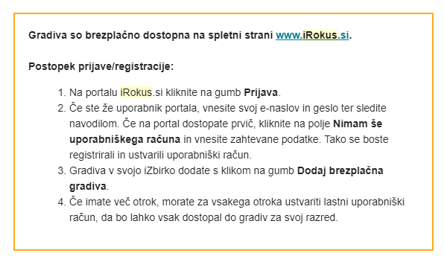

Navodila za delo
- Preglej rešitve dela prejšnje ure.
- Znova si oglej nalogo v učbeniku str 75/4a. Izberi tri pridevnike v 2. stopnji (primernik) in tri pridevnike v 3. stopnji (presežnik). Zapiši povedi (torej skupaj 6) in mi jih pošlji na elektronski naslov. Vsaki dodaj prevod.
- U 75/7
Poslušaj posnetek. Odgovori na vprašanja v nalogi 7b. Vprašanj ti ni potrebno prepisovati.
- Oglej si navodila za naslednji govorni nastop. Pripravi le besedilo, nastop bo sledil, ko se vrnemo v šolo. Za pripravo le-tega imaš 1 teden časa, torej do 25. 3. 2020. VSI mi pošljete besedilo na moj elektronski naslov do omenjenega datuma.
Uspešno delo ti želim!

